Рекомендую распечатать на плотной бумаге: прослужит дольше и выглядит солиднее.
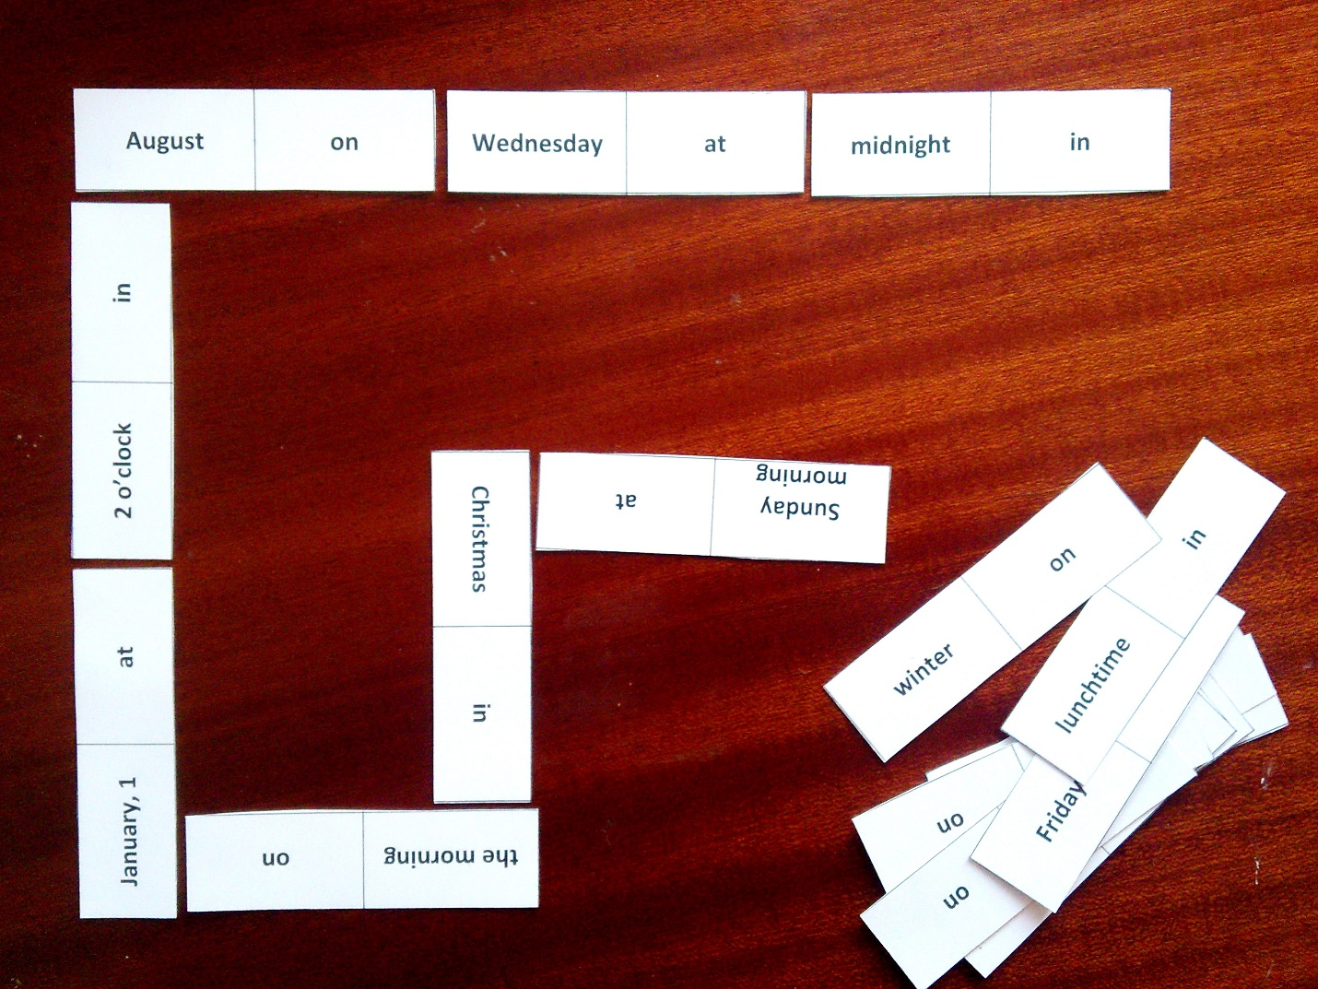

summer | at | lunchtime | in
the morning | on | Friday | at
the weekend | in | the evening | on
Sunday morning | at | 2 o’clock | in
winter | on | Monday | at
Christmas | in | the afternoon | on
Saturday evening | at | half past eight | in
2020 | on | Wednesday | at
Easter | in | June | on
December, 31 | at | midnight | in
March | on | Monday morning | at
7 o’clock | in | 2017 | on
January, 1 | at | quarter to nine | in
August | on | September, 1 | at
night | in | July | in

Можно добавлять предложение, например, I usually go to the swimming pool on Wednesday, At midnight I finish reading and go to bed. Ничего сложного, однако у нас уже больше контекста, осмысленности и практики разговорного английского, конечно.
В третьем раунде будем решать задачи: как пригласить/сделать предложение и как согласиться/отказать. Кладем нужную доминошку – делаем предложение, от которого невозможно отказаться)) Конечно, предварительно познакомимся с этими стандартными, в общем-то, фразами. Какая благодать, что есть фразы клише на английском языке почти для любого случая, иначе каждый раз приходилось бы думать, составляя высказывание, и терять время и энергию.
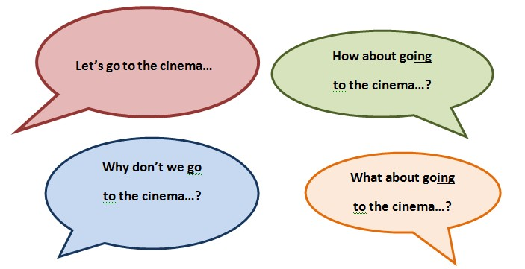
Отметим закономерности – How/What about goING/doING/playING tennis…?
Узнаем о способах реагирования: как согласиться, как отказать. Тренируем произношение, интонации, доводим до автоматизма.
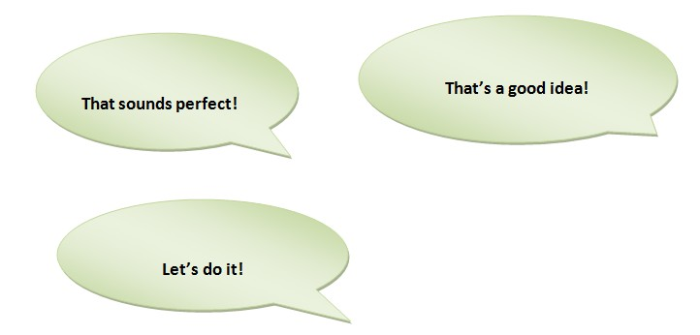
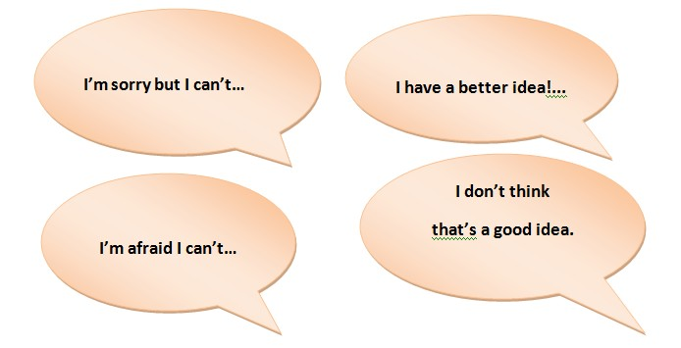
Ну и – поехали: предлагаем, приглашаем; соглашаемся, отказываем; получаем удовольствие. Играть однозначно веселее, чем описывать или читать это)) Из последних перлов:
- How about going to the cemetery at midnight?
- That sounds perfect!

- Why don’t we go to Mars in 2020?
- I have a better idea, how about going there tomorrow?

